MATERIAŁY DODATKOWE DLA GRUPY „PSZCZÓŁKI”
TEMAT TYGODNIA: LECIMY W KOSMOS
CZWARTEK, 8.04.2021

- Masażyk- rysujemy po plecach dziecka, a później pozwalamy, aby dziecko zrobiło masaż rodzicowi
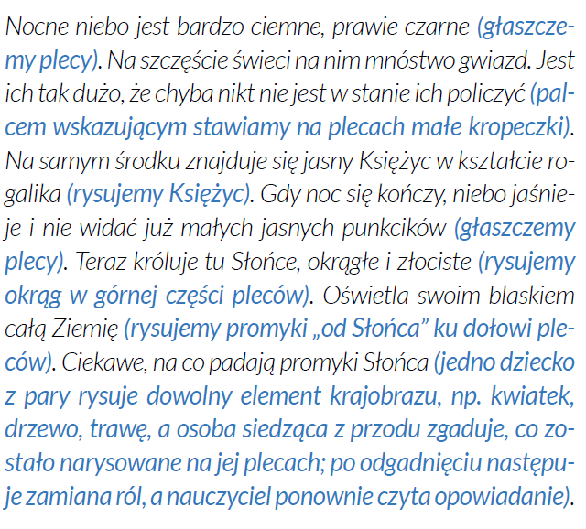
- Wysłuchanie nazw planet, przeliczenie ich i próba zapamiętania kolejności:

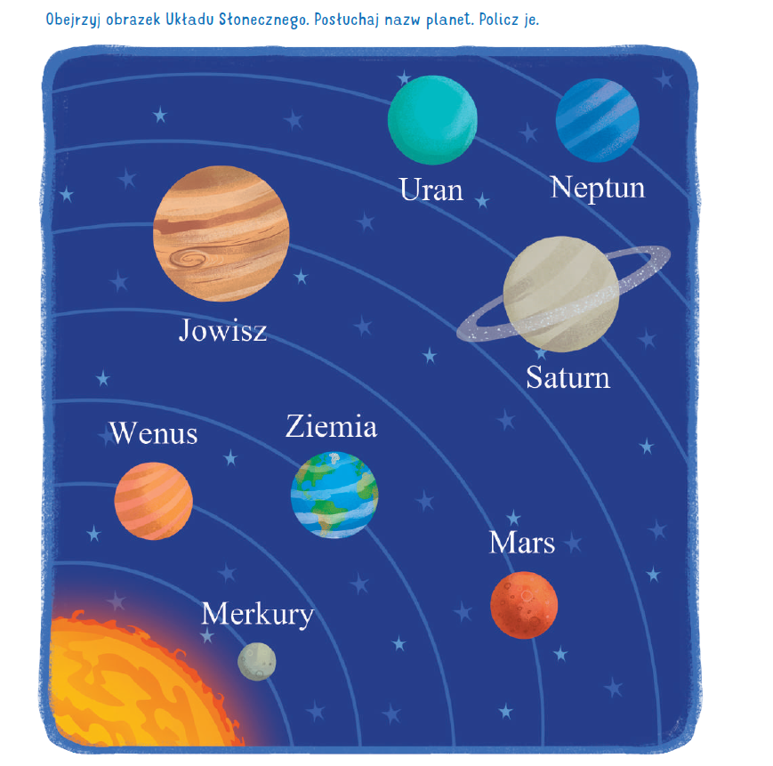

- Matematyczna karta pracy:

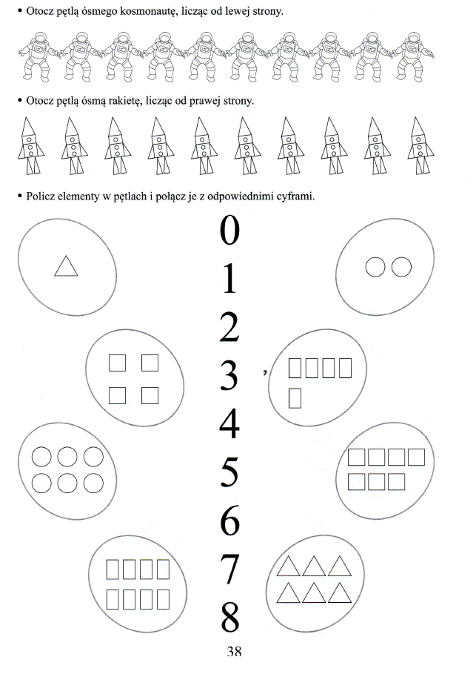
- Karta pracy dla chętnych:

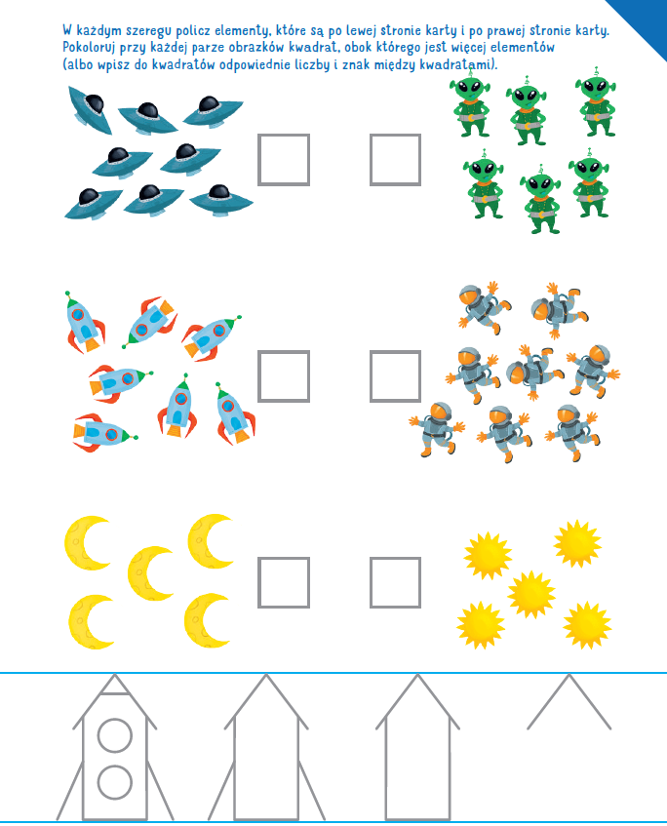

- Podręcznik „Zabawy matematyczne” str. 38.

